МІНІСТЕРСТВО ОСВІТИ І НАУКИ УКРАЇНИ
НАЦІОНАЛЬНИЙ ТЕХНІЧНИЙ УНІВЕРСИТЕТ
«ДНІПРОВСЬКА ПОЛІТЕХНІКА»


ФАКУЛЬТЕТ ІНФОРМАЦІЙНИХ ТЕХНОЛОГІЙ
Кафедра системного аналізу та управління

ПРАКТИЧНА РОБОТА № 3
з дисципліни «Аналіз програмного забезпечення»
на тему: «Написання тест-кейсів (Test Case)»

Виконав:
студент групи 121-23-3
Хіміч Данило
Прийняв:
доц. Мінєєв О.С.

Дніпро
2026

Тема: Написання тест-кейсів (Test Case).

Мета: закріпити теоретичні знання і розвинути практичні навички із роботи QA\QC.

За результатами виконання практичної роботи, повинен набути вміння створювати чіткі, лаконічні та атомарні тест-кейси при тестування різних пристроїв та програм, а також вміння інтерпретувати результати виконання різних тестів.



Хід роботи

Об’єкти тестування
Смарт-годинник — електронний пристрій, призначений для відображення часу, сповіщень зі смартфона, вимірювання фізичної активності та інших показників.

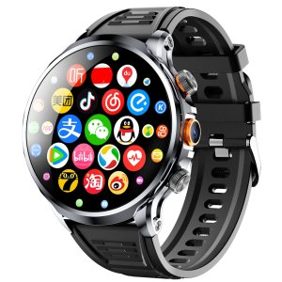

Основні частини об’єкта:
- корпус;
- дисплей;
- ремінець;
- акумулятор;
- кнопки керування;
- сенсорний модуль;
- датчики;
- зарядний роз’єм/контакти;
- програмне забезпечення;
- Bluetooth-модуль.

Тест-кейси

№ | Тест-кейс | Дії | Очікуваний результат
1 | Перевірка ввімкнення | Натиснути кнопку живлення та утримувати її 3 секунди | Годинник вмикається та відображає головний екран
2 | Перевірка сенсорного дисплея | Провести пальцем по екрану в різних напрямках | Екран правильно реагує на дотики та жести
3 | Перевірка відображення часу | Встановити правильний час на смартфоні та синхронізувати годинник | На годиннику відображається правильний час
4 | Перевірка Bluetooth-з’єднання | Увімкнути Bluetooth на смартфоні та виконати сполучення з годинником | Пристрої успішно підключаються
5 | Перевірка сповіщень | Надіслати повідомлення на підключений смартфон | Сповіщення з’являється на екрані годинника
6 | Перевірка заряджання | Підключити годинник до зарядного пристрою | Годинник починає заряджатися та відображає стан акумулятора
7 | Перевірка автономності | Повністю зарядити годинник та використовувати його протягом робочого дня | Заряду достатньо для заявленого або очікуваного сценарію використання
8 | Перевірка кнопок | Натиснути кожну фізичну кнопку кілька разів | Кожна кнопка коректно виконує свою функцію
9 | Перевірка ремінця | Закріпити годинник на руці та виконати звичайні рухи | Ремінець надійно утримує годинник і не розстібається
10 | Перевірка датчика активності | Виконати фізичну активність протягом 10–15 хвилин | Годинник фіксує активність і відображає відповідні дані
11 | Перевірка перезапуску | Перезавантажити годинник через меню або кнопку | Пристрій коректно вимикається та знову запускається
12 | Перевірка стійкості дисплея | Виконати кілька послідовних дотиків, свайпів і натискань | Дисплей не зависає, не пропускає команди та коректно відображає інтерфейс

Висновок щодо смарт годинника
У ході тестування смарт-годинника можна оцінити не лише роботу окремих компонентів, а й загальну якість продукту: зручність керування, стабільність програмного забезпечення, надійність підключення, роботу акумулятора, дисплея, кнопок і датчиків. Запропоновані 12 тест-кейсів охоплюють основні функції пристрою та типові сценарії його використання.

Скейтборд — спортивний засіб для катання, який складається з кількох основних частин: деки, двох підвісок, чотирьох коліс, восьми підшипників, болтів, гайок та наждачного покриття (гриптейпу).

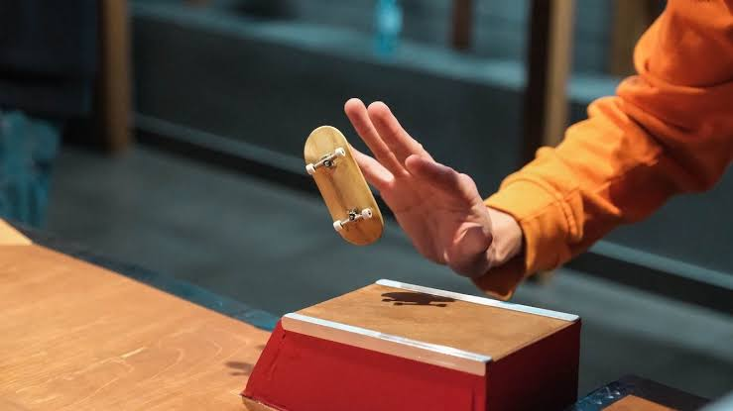

Метою тестування є перевірка якості, надійності, зручності та безпеки скейтборда під час використання.

Тест-кейси
№ | Назва тест-кейсу | Дії | Очікуваний результат
1 | Перевірка деки | Оглянути деку на наявність тріщин, сколів та деформацій | Дека не має пошкоджень і деформацій
2 | Перевірка коліс | Покрутити кожне колесо вручну | Усі колеса вільно та рівномірно обертаються
3 | Перевірка підшипників | Розкрутити кожне колесо та перевірити плавність обертання | Колеса обертаються плавно, без сильного шуму та заїдань
4 | Перевірка підвісок | Перевірити кріплення підвісок до деки | Підвіски надійно закріплені та не хитаються
5 | Перевірка болтів і гайок | Перевірити всі основні кріплення | Болти та гайки затягнуті й не мають люфту
6 | Перевірка гриптейпу | Провести рукою по поверхні та перевірити його стан | Гриптейп міцно приклеєний і забезпечує достатнє зчеплення взуття з декою
7 | Перевірка стійкості | Стати на скейтборд на рівній поверхні | Скейтборд витримує вагу користувача та залишається стабільним
8 | Перевірка керування | Виконати поворот праворуч і ліворуч під час повільного руху | Скейтборд правильно реагує на нахил користувача
9 | Перевірка прямолінійного руху | Проїхати прямо на рівній поверхні | Скейтборд рухається рівно, без мимовільного відхилення вбік
10 | Перевірка гальмування | Під час повільного руху виконати стандартне гальмування ногою | Скейтборд можна безпечно зупинити
11 | Перевірка міцності | Використати скейтборд відповідно до його призначення та допустимого навантаження | Дека та кріплення не пошкоджуються і не деформуються
12 | Перевірка шуму | Покататися на скейтборді протягом декількох хвилин | Не виникає незвичних скрипів, сильного стуку або інших сторонніх звуків

Висновок щодо скейтборду
У результаті тестування можна оцінити основні характеристики скейтборда: міцність, надійність, стабільність, керованість, плавність руху та безпеку використання. Запропоновані тест-кейси охоплюють як перевірку окремих частин скейтборда, так і його поведінку під час реального використання.

Велосипед — транспортний засіб, призначений для пересування за допомогою педалей. Він складається з рами, двох коліс, керма, вилки, педалей, ланцюга, шатунів, гальм, сідла та інших компонентів.
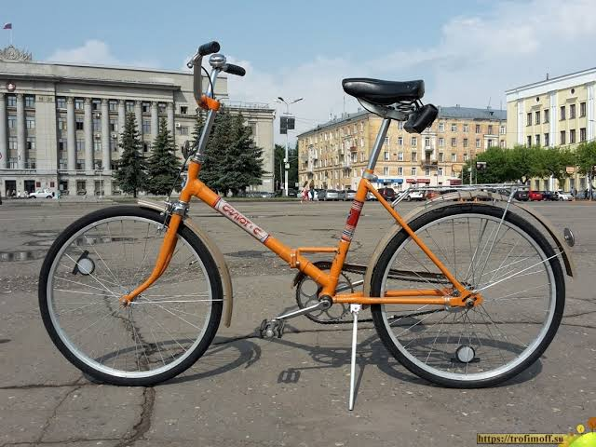
Метою тестування є перевірка справності, надійності, зручності та безпеки велосипеда під час використання.

Тест-кейси

№ | Назва тест-кейсу | Дії | Очікуваний результат
1 | Перевірка рами | Оглянути раму на наявність тріщин, деформацій та пошкоджень | Рама не має видимих пошкоджень і деформацій
2 | Перевірка коліс | Оглянути та прокрутити переднє і заднє колеса | Колеса рівні, не мають пошкоджень і вільно обертаються
3 | Перевірка шин | Оглянути шини та перевірити тиск | Шини не мають проколів, порізів та інших пошкоджень; тиск відповідає рекомендованому
4 | Перевірка керма | Повернути кермо вліво та вправо | Кермо плавно повертається і надійно закріплене
5 | Перевірка гальм | Натиснути на переднє та заднє гальмо | Гальма спрацьовують швидко та забезпечують ефективне гальмування
6 | Перевірка педалей | Покрутити педалі та перевірити їх кріплення | Педалі обертаються плавно та не мають значного люфту
7 | Перевірка ланцюга | Прокрутити педалі та оглянути рух ланцюга | Ланцюг рухається плавно, не зіскакує та не заїдає
8 | Перевірка перемикання передач | Послідовно перемкнути всі доступні передачі | Передачі перемикаються плавно та коректно
9 | Перевірка сідла | Відрегулювати висоту сідла та перевірити кріплення | Сідло легко регулюється і надійно фіксується
10 | Перевірка руху | Проїхати на велосипеді по рівній поверхні | Велосипед рухається стабільно та не відхиляється без причини
11 | Перевірка гальмування під час руху | На невеликій швидкості виконати гальмування | Велосипед безпечно та контрольовано зупиняється
12 | Перевірка стійкості | Виконати повороти ліворуч і праворуч під час руху | Велосипед правильно реагує на керування та зберігає стійкість

Висновок щодо велосипеду

Під час тестування велосипеда перевіряються його основні компоненти та характеристики: міцність рами, справність коліс і шин, робота гальм, керма, педалей, ланцюга та перемикача передач. Тест-кейси дозволяють оцінити надійність, зручність і безпеку велосипеда під час експлуатації.

Монітор — пристрій для відображення графічної та текстової інформації, який використовується разом із комп’ютером або іншими пристроями.
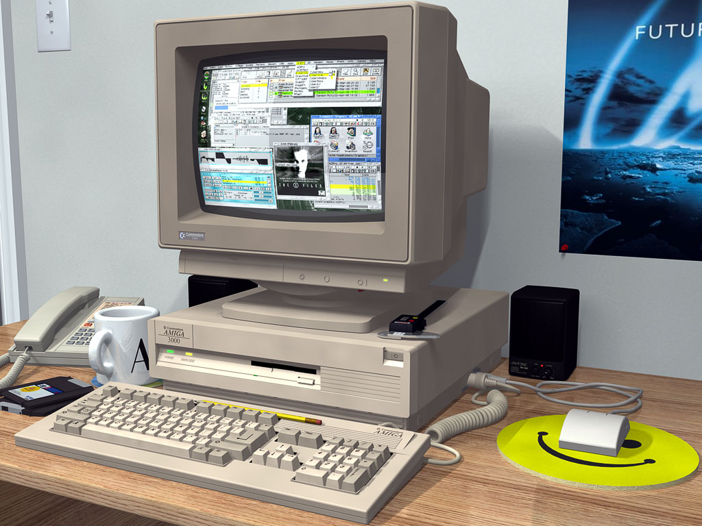

Основними частинами монітора є: екран, матриця, корпус, підставка, кнопки керування, блок живлення, порти підключення та система підсвічування.
Метою тестування є перевірка якості зображення, стабільності роботи, справності елементів керування та зручності використання монітора.

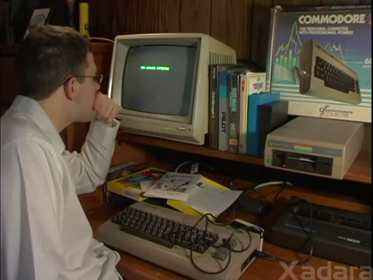

Тест-кейси
№ | Назва тест-кейсу | Дії | Очікуваний результат
1 | Перевірка ввімкнення | Підключити монітор до живлення та натиснути кнопку ввімкнення | Монітор вмикається та відображає зображення
2 | Перевірка якості зображення | Вивести на екран текстове та графічне зображення | Зображення чітке, без спотворень і артефактів
3 | Перевірка пікселів | Вивести однотонні зображення білого, чорного, червоного, зеленого та синього кольорів | На екрані немає битих або постійно засвічених пікселів
4 | Перевірка яскравості | Змінити рівень яскравості через меню монітора | Яскравість змінюється відповідно до встановленого рівня
5 | Перевірка контрастності | Змінити параметр контрастності | Контрастність зображення змінюється коректно
6 | Перевірка кнопок керування | Натиснути всі кнопки керування монітора | Кожна кнопка виконує відповідну функцію
7 | Перевірка HDMI-порту | Підключити комп’ютер через HDMI | Монітор отримує сигнал і відображає зображення
8 | Перевірка DisplayPort | Підключити комп’ютер через DisplayPort | Зображення коректно передається на монітор
9 | Перевірка частоти оновлення | Встановити доступну частоту оновлення в налаштуваннях комп’ютера | Монітор працює на вибраній частоті без мерехтіння та помилок
10 | Перевірка регулювання положення | Змінити нахил та положення монітора на підставці | Монітор надійно фіксується у вибраному положенні
11 | Перевірка тривалої роботи | Залишити монітор увімкненим на кілька годин | Монітор стабільно працює без перегрівання, зависання або вимкнення
12 | Перевірка режиму сну | Не використовувати комп’ютер протягом встановленого часу | Монітор переходить у режим сну та коректно відновлює роботу після появи сигналу

Висновок щодо монітору
У процесі тестування монітора можна оцінити якість зображення, справність екрана, роботу портів, кнопок керування, налаштувань яскравості та контрастності, стабільність роботи й зручність використання. Запропоновані 12 тест-кейсів охоплюють основні функції та компоненти монітора.

Автомобіль — транспортний засіб, призначений для перевезення людей або вантажів. Він складається з багатьох компонентів: кузова, двигуна, коліс, шин, керма, гальмівної системи, акумулятора, фар, сидінь, дзеркал та інших систем.

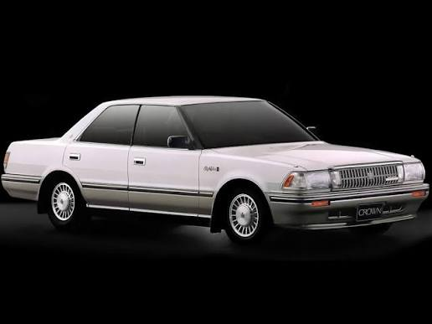
Метою тестування є перевірка справності, надійності, безпеки та зручності автомобіля під час експлуатації.
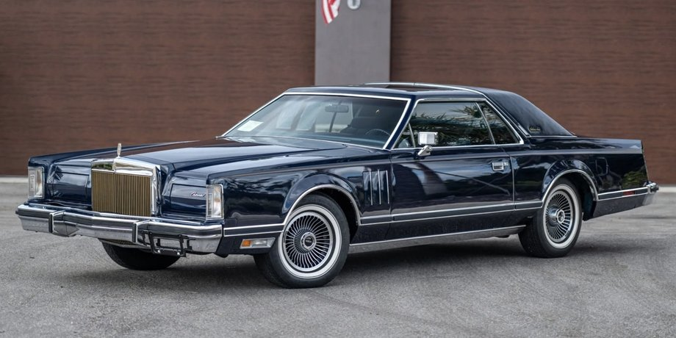

Тест-кейси
№ | Назва тест-кейсу | Дії | Очікуваний результат
1 | Перевірка запуску двигуна | Вставити ключ або натиснути кнопку запуску | Двигун запускається без сторонніх звуків та помилок
2 | Перевірка керма | Повернути кермо вліво та вправо | Кермо плавно повертається, без надмірного люфту
3 | Перевірка гальм | Натиснути педаль гальма на нерухомому автомобілі, а потім перевірити гальмування під час контрольного руху | Гальмівна система працює коректно, автомобіль контрольовано сповільнюється
4 | Перевірка фар | Увімкнути ближнє та дальнє світло | Усі відповідні фари вмикаються та працюють
5 | Перевірка поворотників | Увімкнути лівий і правий покажчики повороту | Поворотники працюють та подають світловий сигнал
6 | Перевірка шин | Оглянути всі шини та перевірити тиск | Шини не мають пошкоджень, а тиск відповідає рекомендованому
7 | Перевірка дверей | Відкрити та закрити всі двері автомобіля | Двері легко відкриваються, закриваються та надійно фіксуються
8 | Перевірка ременів безпеки | Пристебнути та відстебнути ремені на сидіннях | Ремені легко фіксуються та надійно утримуються замком
9 | Перевірка кондиціонера | Увімкнути систему кондиціонування та змінити температуру | Система працює та змінює температуру повітря відповідно до налаштувань
10 | Перевірка склоочисників | Увімкнути передні та задні склоочисники | Склоочисники працюють у вибраному режимі та ефективно очищують скло
11 | Перевірка приладової панелі | Увімкнути запалювання та перевірити індикатори | Приладова панель працює, а попереджувальні індикатори відображаються коректно
12 | Перевірка коробки передач | Послідовно перевірити доступні режими або передачі | Передачі/режими перемикаються відповідно до конструкції автомобіля, без аномальних звуків

Висновок щодо автомобілю
Під час тестування автомобіля перевіряються його основні компоненти та системи: двигун, гальма, кермо, освітлення, шини, двері, ремені безпеки, кондиціонер, склоочисники та коробка передач. Запропоновані тест-кейси дозволяють оцінити справність, надійність, безпеку та зручність автомобіля під час використання.

Ігрова консоль — електронний пристрій, призначений для запуску відеоігор та мультимедійних програм. Вона може підключатися до телевізора або монітора та керуватися за допомогою геймпада.
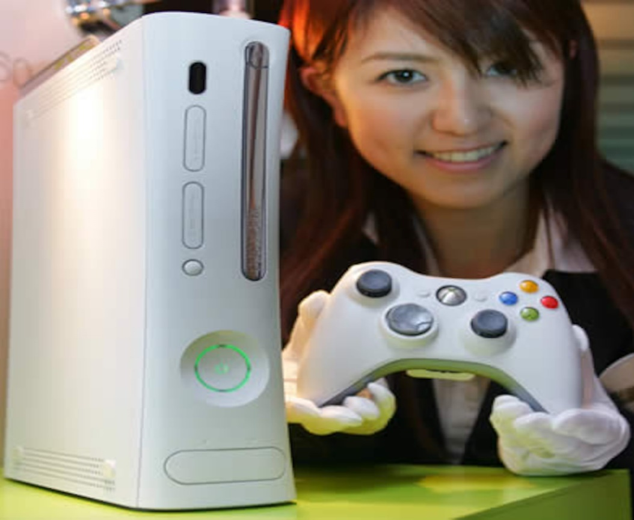
Основними частинами ігрової консолі є: корпус, процесор, оперативна пам’ять, накопичувач, система охолодження, блок живлення, HDMI-порт, USB-порти, кнопки керування та геймпад.
Метою тестування є перевірка працездатності, продуктивності, стабільності та зручності використання ігрової консолі.


Тест-кейси
№ | Назва тест-кейсу | Дії | Очікуваний результат
1 | Перевірка ввімкнення | Підключити консоль до живлення та натиснути кнопку ввімкнення | Консоль запускається та відображає головне меню
2 | Перевірка вимкнення | Вибрати пункт вимкнення в меню | Консоль коректно завершує роботу
3 | Перевірка HDMI | Підключити консоль до телевізора через HDMI | На екрані з’являється зображення та звук
4 | Перевірка геймпада | Підключити геймпад до консолі та натиснути кнопки | Консоль реагує на всі основні команди геймпада
5 | Перевірка запуску гри | Встановити або запустити гру з бібліотеки | Гра запускається без помилок
6 | Перевірка встановлення гри | Запустити процес встановлення гри | Гра встановлюється без помилок, після чого доступна для запуску
7 | Перевірка USB-портів | Підключити сумісний USB-пристрій до кожного порту | Консоль розпізнає підключений пристрій
8 | Перевірка підключення до Wi-Fi | Відкрити налаштування мережі та підключитися до Wi-Fi | Консоль успішно підключається до мережі
9 | Перевірка онлайн-гри | Запустити гру з мережевим режимом після підключення до Інтернету | Онлайн-режим запускається та працює без критичних помилок
10 | Перевірка звуку | Підключити консоль до телевізора та запустити гру | Звук відтворюється без переривань і спотворень
11 | Перевірка системи охолодження | Запустити гру з високим навантаженням на консоль на тривалий час | Консоль працює стабільно, система охолодження функціонує, критичного перегрівання немає
12 | Перевірка збереження гри | Запустити гру, виконати певний прогрес і зберегти його | Збереження створюється, а після повторного запуску прогрес можна відновити

Висновок щодо ігрової консолі
Під час тестування ігрової консолі перевіряються її основні компоненти та функції: запуск і вимкнення, робота геймпада, HDMI та USB-портів, запуск і встановлення ігор, підключення до Інтернету, звук, система охолодження та збереження ігрового прогресу.
Запропоновані 12 тест-кейсів дозволяють оцінити працездатність, стабільність, продуктивність та зручність використання ігрової консолі.

Кубик Рубіка — механічна головоломка у формі куба, що складається з рухомих елементів. Класичний кубик має 6 граней різних кольорів, а кожна грань складається з 9 кольорових елементів.

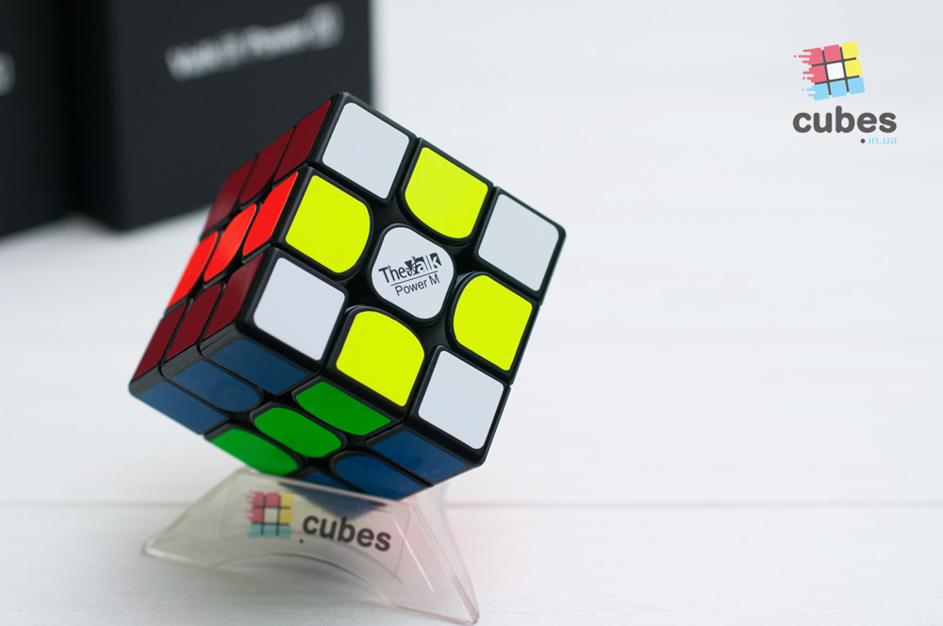

Основними частинами кубика є: центральні елементи, реберні елементи, кутові елементи та внутрішній механізм, який забезпечує обертання граней.
Метою тестування є перевірка якості збірки, плавності обертання, міцності та зручності використання кубика Рубіка.

Тест-кейси
№ | Назва тест-кейсу | Дії | Очікуваний результат
1 | Перевірка зовнішнього вигляду | Оглянути всі грані кубика | На корпусі немає тріщин, сколів та інших пошкоджень
2 | Перевірка кольорів | Оглянути всі кольорові елементи | Кольори чіткі, без значних подряпин та дефектів
3 | Перевірка обертання грані | Повернути кожну грань на 90° | Кожна грань плавно повертається на 90°
4 | Перевірка повного обертання | Повернути грань на 180° та 270° | Грань здійснює повний поворот без блокування
5 | Перевірка всіх граней | Послідовно покрутити всі 6 граней | Усі грані обертаються без заїдань
6 | Перевірка заклинювання | Виконати серію швидких поворотів різних граней | Елементи не блокуються та не заважають обертанню
7 | Перевірка міцності | Виконати багаторазове перемішування кубика | Деталі не випадають і механізм продовжує працювати
8 | Перевірка кутових елементів | Оглянути та перевірити рух кутових елементів | Кутові елементи надійно утримуються та правильно переміщуються
9 | Перевірка реберних елементів | Перевірити рух реберних елементів під час обертання граней | Елементи переміщуються без випадання та заклинювання
10 | Перевірка складання | Перемішати кубик, а потім спробувати зібрати його | Кубик можна повернути до початкового стану
11 | Перевірка точності механізму | Виконати серію послідовних поворотів різних граней | Повороти виконуються точно, без надмірного люфту
12 | Перевірка зручності використання | Протягом декількох хвилин виконувати різні комбінації поворотів | Кубик зручно тримати в руках, грати ним можна без значного дискомфорту

Висновок щодо кубика рубика
Під час тестування кубика Рубіка перевіряються зовнішній вигляд, якість кольорових елементів, плавність обертання, міцність деталей, робота внутрішнього механізму та зручність використання. Запропоновані 12 тест-кейсів дозволяють оцінити якість кубика як готового продукту та виявити можливі механічні дефекти.

Колекційна фігурка — декоративний виріб, який створюється для колекціонування та демонстрації. Фігурка може зображати персонажа з фільму, гри, коміксу або іншого твору.


Основними частинами фігурки можуть бути: голова, тулуб, руки, ноги, одяг, аксесуари, волосся та підставка.
Метою тестування є перевірка якості виготовлення, міцності, зовнішнього вигляду, деталізації та стійкості фігурки.
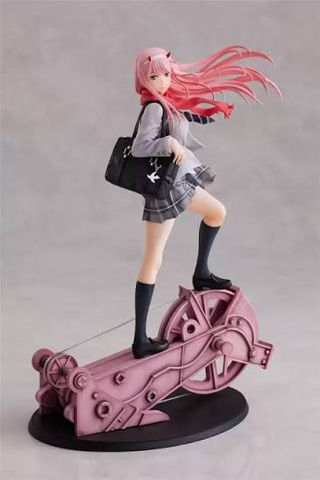

Тест-кейси
№ | Назва тест-кейсу | Дії | Очікуваний результат
1 | Перевірка зовнішнього вигляду | Оглянути фігурку з усіх боків | На поверхні немає тріщин, подряпин та інших значних дефектів
2 | Перевірка фарбування | Оглянути всі пофарбовані частини фігурки | Фарба нанесена рівномірно, без значних плям і виходу за контури
3 | Перевірка голови | Перевірити кріплення голови до тулуба | Голова надійно закріплена та не від'єднується
4 | Перевірка рук | Перевірити кріплення та рухомі частини рук, якщо вони передбачені конструкцією | Руки надійно закріплені та функціонують відповідно до конструкції
5 | Перевірка ніг | Оглянути та перевірити кріплення ніг | Ноги надійно закріплені та не мають деформацій
6 | Перевірка аксесуарів | Перевірити всі додаткові елементи фігурки | Усі аксесуари присутні, правильно встановлюються та надійно тримаються
7 | Перевірка підставки | Встановити фігурку на підставку | Фігурка надійно фіксується на підставці
8 | Перевірка стійкості | Встановити фігурку на рівну поверхню без підставки, якщо це передбачено конструкцією | Фігурка не падає та зберігає стабільне положення
9 | Перевірка міцності кріплень | Обережно перевірити основні з'єднання деталей | Деталі не від'єднуються та не хитаються без причини
10 | Перевірка деталізації | Порівняти фігурку із заявленим дизайном або зображенням на упаковці | Основні деталі та елементи дизайну відповідають заявленому вигляду
11 | Перевірка розмірів | Виміряти висоту та основні габарити фігурки | Розміри відповідають заявленим характеристикам
12 | Перевірка упаковки | Вийняти фігурку з упаковки та перевірити її комплектність | Фігурка та всі заявлені аксесуари присутні, упаковка забезпечує належний захист виробу

Висновок щодо колекційних фігурок
Під час тестування колекційної фігурки перевіряються зовнішній вигляд, якість фарбування, міцність деталей, наявність аксесуарів, стійкість, деталізація та відповідність заявленим характеристикам. Запропоновані 12 тест-кейсів дозволяють оцінити якість фігурки як готового продукту та виявити можливі дефекти виробництва.

Вантажівка — транспортний засіб, призначений для перевезення різних вантажів. Вона складається з багатьох компонентів: кабіни, рами, двигуна, коліс, шин, кузова, гальмівної системи, керма, фар, акумулятора та інших систем.
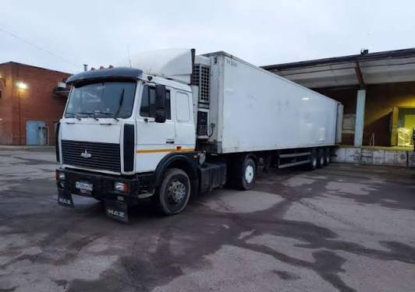
Метою тестування є перевірка справності, надійності, безпеки та функціональності вантажівки під час експлуатації.
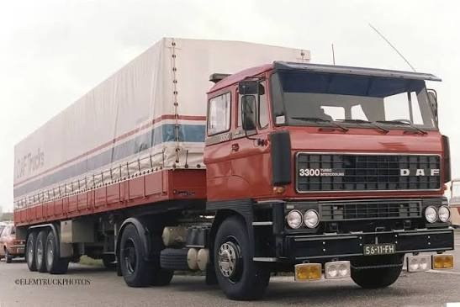

Тест-кейси
№ | Назва тест-кейсу | Дії | Очікуваний результат
1 | Перевірка запуску двигуна | Увімкнути запалювання та запустити двигун | Двигун запускається без критичних помилок і сторонніх звуків
2 | Перевірка гальм | На безпечній ділянці виконати контрольне гальмування | Вантажівка плавно та контрольовано зупиняється
3 | Перевірка керма | Повернути кермо вліво та вправо | Кермо працює плавно, автомобіль реагує на керування
4 | Перевірка фар | Увімкнути ближнє та дальнє світло | Фари працюють і забезпечують освітлення дороги
5 | Перевірка поворотників | Увімкнути лівий та правий покажчики повороту | Обидва покажчики працюють належним чином
6 | Перевірка шин | Оглянути всі колеса та перевірити стан шин | Шини не мають видимих пошкоджень, тиск відповідає встановленим вимогам
7 | Перевірка кузова | Оглянути вантажний кузов | Кузов не має критичних пошкоджень та деформацій
8 | Перевірка вантажного відсіку | Завантажити допустимий вантаж і перевірити його фіксацію | Вантаж надійно розміщується та фіксується
9 | Перевірка дверей кабіни | Відкрити та закрити двері кабіни | Двері легко відкриваються, закриваються та надійно фіксуються
10 | Перевірка ременів безпеки | Пристебнути та відстебнути ремені водія і пасажира | Ремені правильно фіксуються та розстібаються
11 | Перевірка коробки передач | Перемикати доступні передачі під час контрольного руху | Передачі перемикаються коректно, без аномальних звуків
12 | Перевірка тривалої роботи | Використовувати вантажівку протягом тривалого часу в межах допустимих умов експлуатації | Основні системи працюють стабільно, без критичного перегрівання чи появи помилок

Висновок щодо вантажівки
Під час тестування вантажівки перевіряються її основні компоненти та системи: двигун, гальма, кермо, колеса, шини, освітлення, кузов, вантажний відсік, ремені безпеки та коробка передач. Запропоновані 12 тест-кейсів дозволяють оцінити справність, надійність, функціональність та безпеку вантажівки під час експлуатації.

Потяг — залізничний транспорт, призначений для перевезення пасажирів або вантажів. Він складається з локомотива або моторного вагона, пасажирських чи вантажних вагонів, колісних пар, дверей, гальмівної системи, освітлення, сидінь та інших систем.

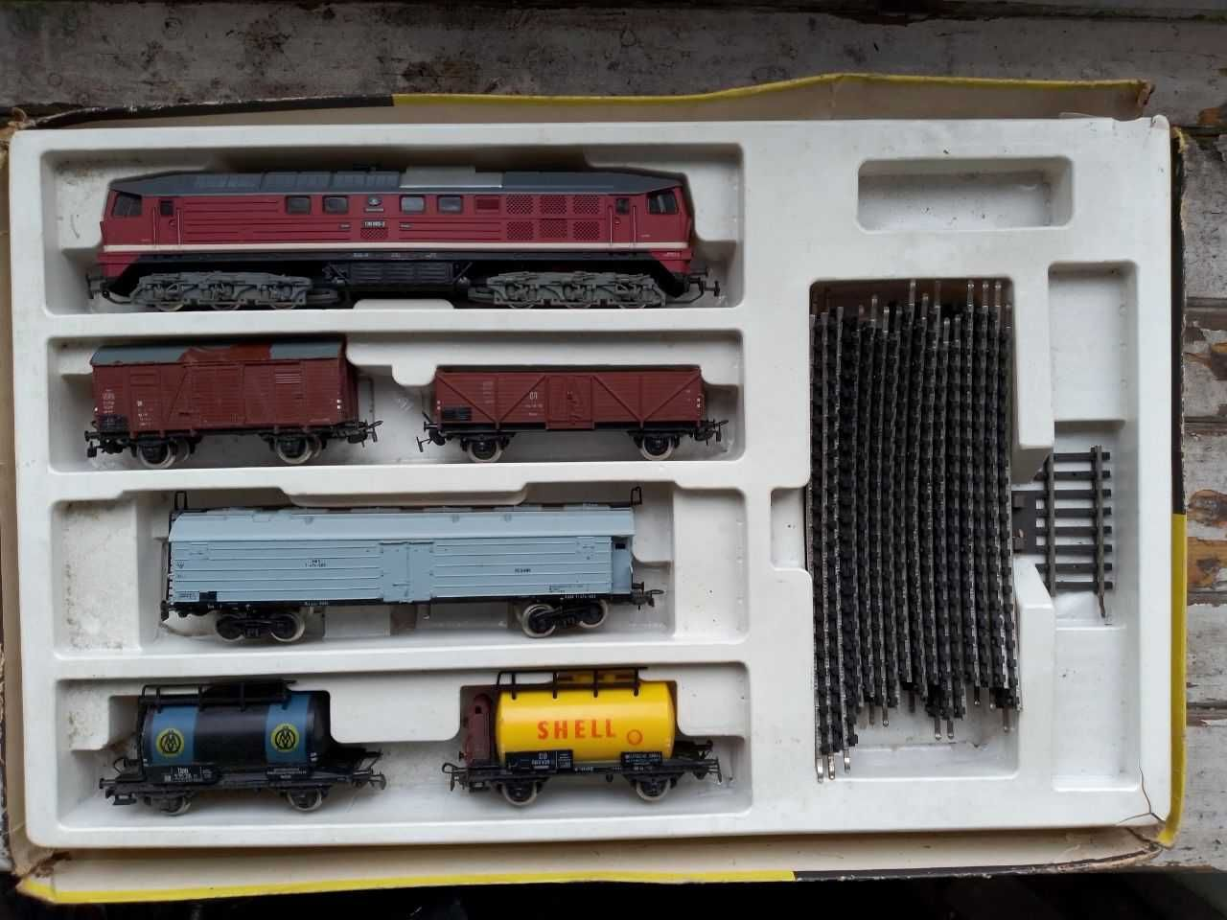

Метою тестування є перевірка справності, безпеки, надійності та зручності використання потяга.
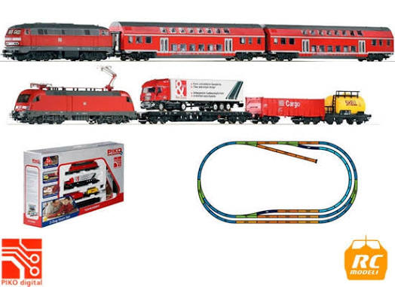

Тест-кейси
№ | Назва тест-кейсу | Дії | Очікуваний результат
1 | Перевірка запуску | Увімкнути основні системи потяга | Потяг запускається без критичних помилок
2 | Перевірка руху | Розпочати рух на залізничній колії | Потяг плавно починає рух без сторонніх звуків і збоїв
3 | Перевірка гальм | Виконати контрольне гальмування | Потяг плавно та контрольовано зменшує швидкість і зупиняється
4 | Перевірка дверей | Відкрити та закрити двері вагона | Двері повністю відкриваються та надійно закриваються
5 | Перевірка блокування дверей | Спробувати розпочати рух із відкритими дверима | Система не дозволяє почати рух із небезпечно відкритими дверима
6 | Перевірка освітлення | Увімкнути освітлення у вагоні | Усі освітлювальні прилади працюють
7 | Перевірка сидінь | Перевірити стан та кріплення сидінь | Сидіння надійно закріплені та не мають пошкоджень
8 | Перевірка системи опалення | Увімкнути опалення та встановити потрібну температуру | Система працює та підтримує задані параметри
9 | Перевірка вентиляції | Увімкнути систему вентиляції | Повітря циркулює у вагоні, система працює без критичних збоїв
10 | Перевірка інформаційного табло | Увімкнути інформаційну систему | На табло відображається актуальна інформація про маршрут або стан потяга
11 | Перевірка звукових повідомлень | Відтворити оголошення для пасажирів | Оголошення чітко та зрозуміло відтворюється у вагоні
12 | Перевірка зчеплення вагонів | Оглянути та перевірити зчіпні пристрої між вагонами | Вагони надійно з'єднані, зчеплення не має видимих пошкоджень

Висновок щодо потягу
Під час тестування потяга перевіряються основні системи та компоненти: рух, гальма, двері, освітлення, сидіння, опалення, вентиляція, інформаційні табло, звукові повідомлення та зчеплення вагонів.
Запропоновані 12 тест-кейсів дозволяють оцінити справність, надійність, безпеку та комфорт потяга під час експлуатації.

Загальний висновок



При створюванні кейс тесту, та тест аналіз будь яких предметів, навчився аналізувати їх. При тому що деякі з цих предметів ми користоємся, але вони показують певний алгоритм, який виконує певна людина. Ще йдеться з яких матеріалів вони мають склад, та з яких вони компонентів складаються. Ще навчився їх характеризувати, та викоувати певні висновки щодо цих предметів, й тому даний кейс тест показав, що при аналізі певних об’єктів, можно виконати певний кейс тест та виконати його висновок щодо цих експериментів.

